КОМИ РЕСПУБЛИКАСА «ЛУЗДОР» МУНИЦИПАЛЬНŐЙ РАЙОНЛŐН
«ГУРЬЁВЧИ» СИКТ
ОВМŐДЧŐМИНЛŐН
АДМИНИСТРАЦИЯ

АДМИНИСТРАЦИЯ
СЕЛЬСКОГО ПОСЕЛЕНИЯ «ГУРЬЕВКА» МУНИЦИПАЛЬНОГО РАЙОНА «ПРИЛУЗСКИЙ» РЕСПУБЛИКИ КОМИ
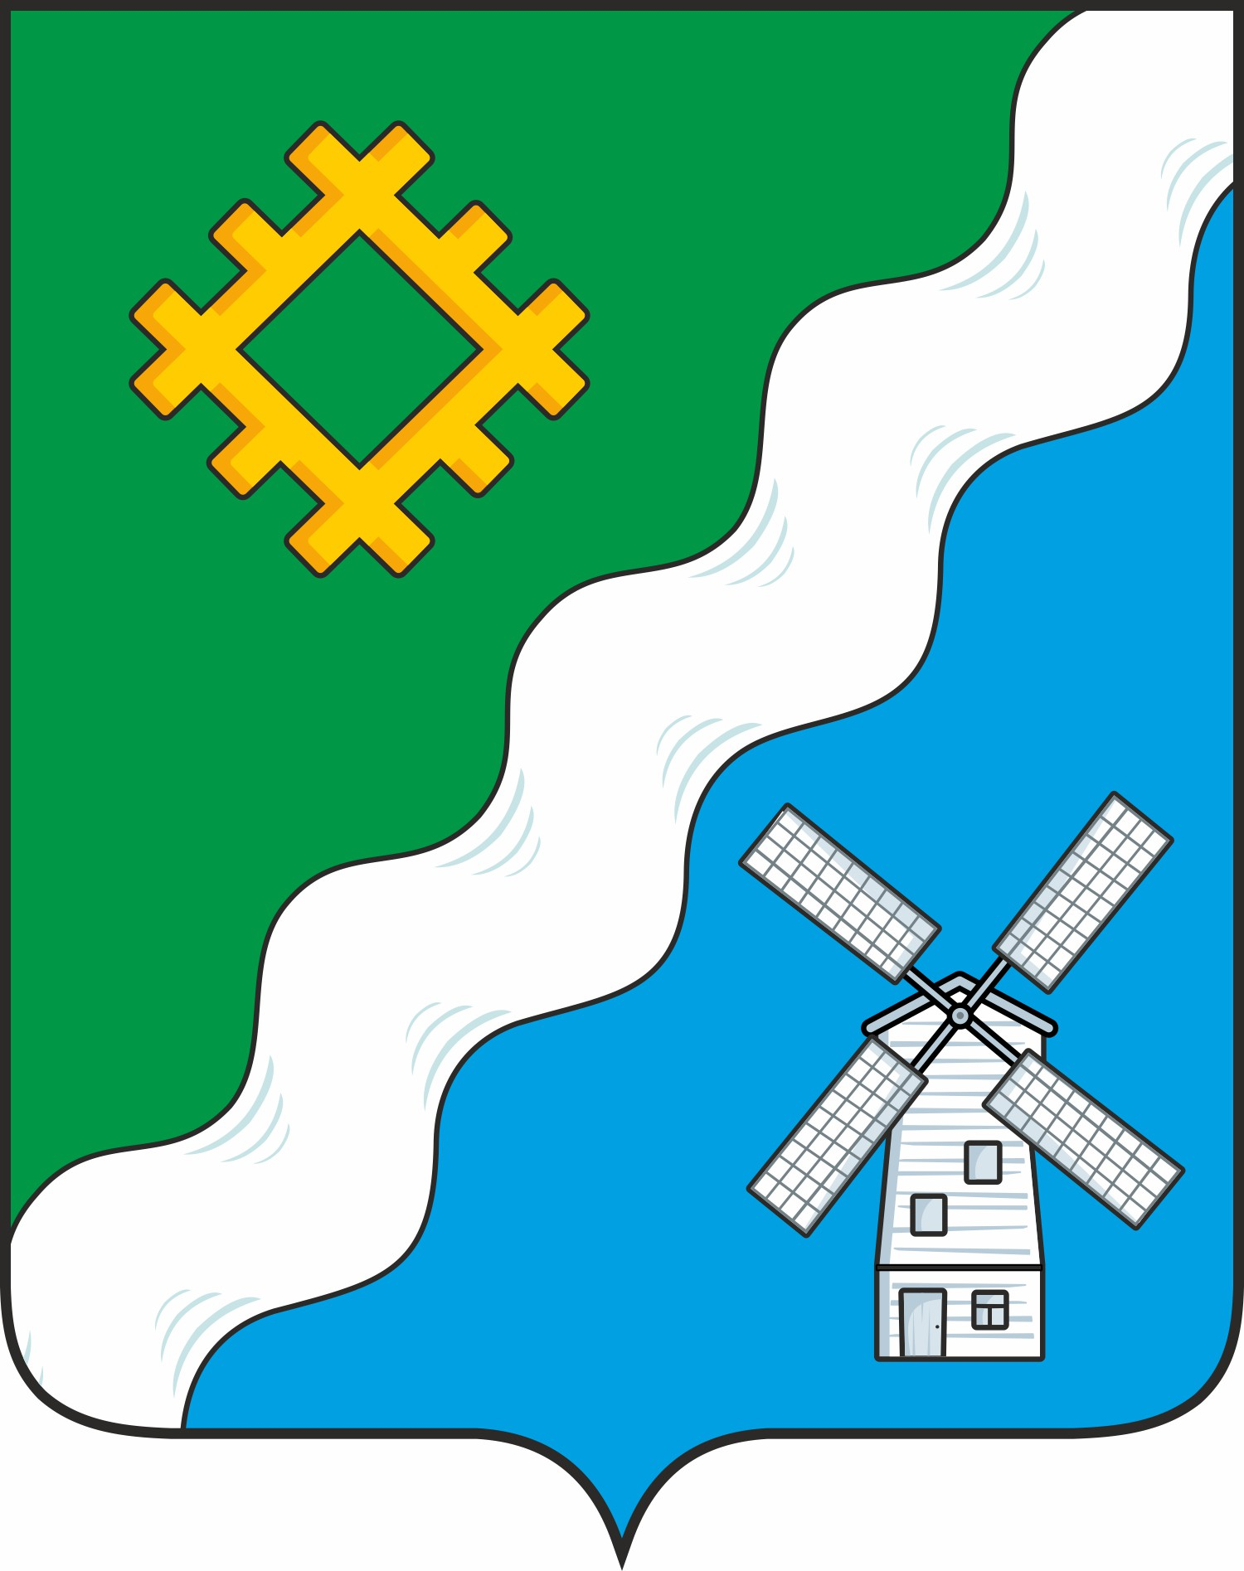

ШУŐМ
ПОСТАНОВЛЕНИЕ
от «30 » января 2025 года
№ 6

168164, Республика Коми, с. Гурьевка

О внесении изменений в постановление администрации сельского поселения «Гурьевка» от 11 декабря 2024 года № 34 «Об утверждении муниципальной программы
«Комплексное благоустройство и развитие территории сельского поселения «Гурьевка» муниципального района «Прилузский» Республики Коми на 2025 -2027 годы»

В целях обеспечение социально-экономического развития сельского поселения «Гурьевка» и обеспечение благоприятных условий проживания населения в сельском поселении «Гурьевка», руководствуясь Федеральным законом от 06.10.2003 N 131-ФЗ "Об общих принципах организации местного самоуправления в Российской Федерации", Уставом сельского поселения «Гурьевка» муниципального района «Прилузский» Республики Коми, администрация сельского поселения «Гурьевка» постановляет:
- Внести в постановление администрации сельского поселения «Гурьевка» от 11 декабря 2024 года № 34 «Об утверждении муниципальной программы «Комплексное благоустройство и развитие территории сельского поселения «Гурьевка» муниципального района «Прилузский» Республики Коми на 2025 -2027 годы (далее- Постановление), следующие изменения:
- приложение к Постановлению изложить в редакции, согласно приложению к настоящему постановлению.
- Настоящее постановление вступает в силу со дня принятия и подлежит опубликованию в бюллетене «Информационный вестник Совета и администрации сельского поселения «Гурьевка».

Глава сельского поселения «Гурьевка» М.А.Яценко

